LEMBAR KERJA PESERTA DIDIK

- IDENTITAS
Mata Pelajaran : Sistem Operasi Jaringan
Materi Pembelajaran : OpenVPN
Elemen : Keamanan Jaringan
Kelas : XI / XII
Alokasi Waktu : 3 x 45 menit
Model Pembelajaran : Project Based Learning (PjBL)

- CAPAIAN PEMBELAJARAN
Peserta didik mampu:
- Menjelaskan konsep VPN
- Menginstal dan mengkonfigurasi OpenVPN Server
- Membuat sertifikat menggunakan Easy-RSA
- Menghubungkan Windows 10 sebagai client VPN
- Menguji konektivitas VPN

- MATERI PEMBELAJARAN
- Pengertian VPN
VPN (Virtual Private Network) adalah teknologi untuk membuat koneksi jaringan privat melalui jaringan publik (Internet) dengan enkripsi.
Contoh software VPN open-source: OpenVPN Community Edition

- Cara Kerja OpenVPN
OpenVPN bekerja menggunakan:
- SSL/TLS Encryption
- Certificate Authority (CA)
- Client & Server authentication
- Tunnel interface (TUN/TAP)

Skema sederhana:

Client Windows 10
│
Internet
│
OpenVPN Server (Linux)
│
LAN Internal

- Easy-RSA
- Easy-RSA adalah tools untuk membuat:
- CA (Certificate Authority)
- Sertifikat Server
- Sertifikat Client
- Diffie-Hellman key

- ALAT DAN BAHAN
- Server Ubuntu 22.04 / Debian 12
- Windows 10
- Koneksi Internet
- Aplikasi:
- OpenVPN
- Easy-RSA

- KESELAMATAN KERJA
- Gunakan akun non-root jika memungkinkan
- Simpan private key dengan aman
- Jangan membagikan file .key ke orang lain

- LANGKAH PRAKTIK
BAGIAN 1 – INSTALASI SERVER (LINUX)
- Update sistem
sudo apt update && sudo apt upgrade -y
- Install OpenVPN & Easy-RSA
sudo apt install openvpn easy-rsa -y

BAGIAN 2 – MEMBUAT SERTIFIKAT (EASY-RSA)
- Buat folder PKI
make-cadir ~/openvpn-ca
cd ~/openvpn-ca
- Inisialisasi PKI
./easyrsa init-pki
- Buat CA
./easyrsa build-ca
- Buat sertifikat server
./easyrsa build-server-full server nopass
- Buat sertifikat client
./easyrsa build-client-full client1 nopass
- Generate DH
./easyrsa gen-dh
- Generate TLS key
openvpn --genkey --secret ta.key

BAGIAN 3 – KONFIGURASI SERVER
Edit:
sudo nano /etc/openvpn/server.conf
Isi:
port 1194
proto udp
dev tun

ca ca.crt
cert server.crt
key server.key
dh dh.pem
tls-auth ta.key 0

server 10.8.0.0 255.255.255.0

data-ciphers AES-256-GCM:AES-128-GCM
data-ciphers-fallback AES-256-CBC

persist-key
persist-tun
keepalive 10 120

verb 3
Restart:
sudo systemctl restart openvpn-server@server

BAGIAN 4 – INSTAL CLIENT WINDOWS 10
Install: OpenVPN Community Edition
Simpan file:
client1.ovpn
Di folder:
C:\Program Files\OpenVPN\config\

BAGIAN 5 – CONTOH FILE client1.ovpn
client
dev tun
proto udp
remote IP_SERVER 1194
nobind
persist-key
persist-tun

remote-cert-tls server
tls-auth ta.key 1

data-ciphers AES-256-GCM:AES-128-GCM
data-ciphers-fallback AES-256-CBC

verb 3

BAGIAN 6 – PENGUJIAN
- Jalankan OpenVPN GUI (Run as Administrator)
- Klik Connect
- Cek IP
Di Windows:
ipconfig
Harus muncul IP:
10.8.0.x
Tes:
ping 10.8.0.1

- TUGAS PRAKTIK
- Buat 2 client berbeda (client2, client3)
- Uji koneksi simultan
- Dokumentasikan hasil pengujian
- Screenshot hasil koneksi berhasil
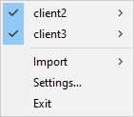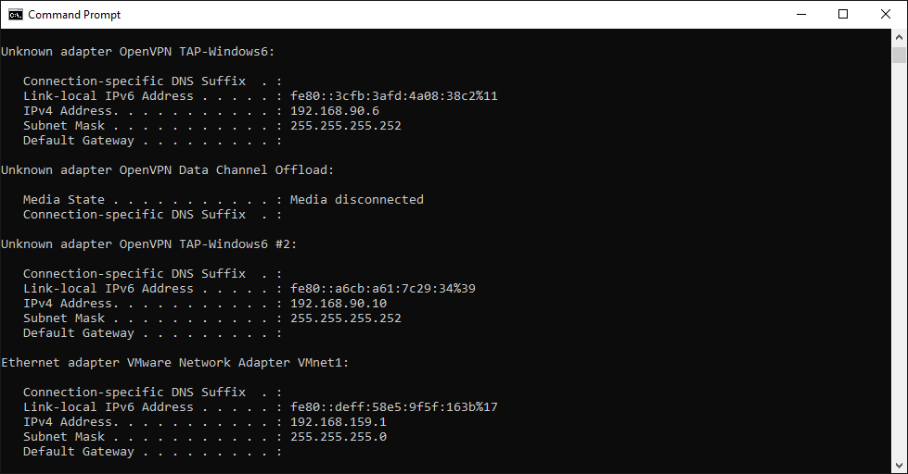

- PERTANYAAN ANALISIS
- Apa fungsi Certificate Authority?
Jwb = untuk membuat sertifikat agar server dan client punya sertifikat dan mencegah orang luar yang ingin menagkses atau menduflikat sertifikat
- Mengapa menggunakan AES-256-GCM?
Jwb = karena ini merupakan salah satu algoritma enkripsi modrn yang Tingkat keamanannya tinggi dan performanya optimal
- Apa perbedaan TUN dan TAP?
Jwb = TUN bekerja 3 layer(Network Layer) mentransmisikan paket ip, biasanya untuk kebutuhan routing
TAP bekerja 2 layer(Data Link Laye) mentransmisikan frame internet, biasanya untuk bridging dan simulasi jaringan LAN
- Mengapa port 1194 digunakan secara default?
Jwb = 1194 adalah port resmi yang terdaftar untuk openvpn tujuannya untuk meningkatkan performa
- Apa risiko jika private key bocor?
Jwb = ini bisa menyebabkan impersonasi, akses tidak sah, serta berfotensi terkena serangan

- PENILAIAN
Aspek | Bobot
Instalasi Server | 25%
Konfigurasi PKI | 25%
Client Windows | 20%
Pengujian | 20%
Dokumentasi | 10%

- KESIMPULAN
Setelah praktik ini, siswa mampu:
- Menginstal OpenVPN
- Membuat sertifikat dengan Easy-RSA
- Menghubungkan Windows 10 sebagai client
- Menguji koneksi VPN

Guru Praktek Mata Pelajaran : Warnita, S.T
Peserta Didik : ZAENI RAMADHAN SETIAWAN

